TUẦN 6: CHỦ ĐỀ 3: SỐ THẬP PHÂN
Bài 12: VIẾT SỐ ĐO ĐẠI LƯỢNG DƯỚI DẠNG SỐ THẬP PHÂN (T2)

I. YÊU CẦU CẦN ĐẠT:
1. Năng lực đặc thù:
- Thể hiện được số đo độ dài, khối lượng, dung tích, diện tích bằng cách dùng số thập phân.
- Vận dụng giải các bài tập, bài toán thực tế liên quan đến các nội dung về số thập phân.
- HS có cơ hội phát triển năng lực lập luận, tư duy toán học và năng lực giao tiếp toán học.
2. Năng lực chung.
- Năng lực tự chủ, tự học: Chủ động tích cực củng cố kiến thức về viết đô đo các đại lượng dưới dạng số thập phân.
- Năng lực giải quyết vấn đề và sáng tạo: Vận dụng được kiến thức đã học vào giải các bài tập, bài toán thực tế.
- Năng lực giao tiếp và hợp tác: Có thói quen trao đổi, thảo luận cùng nhau hoàn thành nhiệm vụ dưới sự hướng dẫn của giáo viên.

3. Phẩm chất.
- Phẩm chất chăm chỉ: Ham học hỏi tìm tòi để hoàn thành tốt nội dung học tập.
- Phẩm chất trách nhiệm: Có ý thức trách nhiệm với lớp, tôn trọng tập thể.
II. ĐỒ DÙNG DẠY HỌC
- SGK và các thiết bị, học liệu và đồ dùng phục vụ cho tiết dạy.

III. HOẠT ĐỘNG DẠY HỌC

Hoạt động của giáo viên |  |  | Hoạt động của học sinh
1. Khởi động:
- Mục tiêu:
+ Tạo không khí vui vẻ, phấn khởi trước giờ học.
+ Thông qua khởi động, giáo viên dẫn dắt bài mới hấp dẫn để thu hút học sinh tập trung.
- Cách tiến hành:
- GV yêu cầu HS quan sát hình ảnh và đọc thông tin trong SGK trang 44.  - GV và HS cùng chia sẻ thông tin.  - GV hướng dẫn HS thực hiện Ví dụ 1 trong SGK trang 44.  + Viết 1 m² 60 dm² dưới dạng số thập phân với đơn vị mét vuông  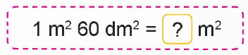  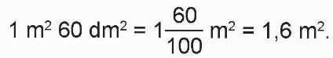  Vậy: 1 m² 60 dm² = 1,6 m²  - GV yêu cầu HS thực hiện Ví dụ 2.  - GV yêu cầu HS nêu cách thực hiện.  - GV dẫn dắt vào bài mới. |  |  | HS quan sát hình ảnh và đọc thông tin trong SGK trang 44.  - HS cùng chia sẻ thông tin.  - HS lắng nghe.  + Viết 56 dm² dưới dạng số thập phân với đợn vị mét vuông.  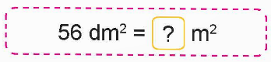  - HS nêu cách thực hiện.  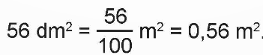  Vậy: 56 dm² = 0,56 m²
2. Hoạt động
- Mục tiêu:
+ Thể hiện được số đo độ dài, khối lượng, dung tích, diện tích bằng cách dùng số thập phân.
- Cách tiến hành:
Bài 1. Tìm số thập phân thích hợp.  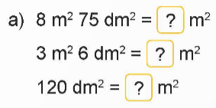  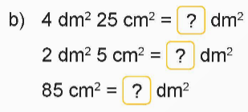  - GV yêu cầu HS đọc đề bài.  - GV mời HS thực hiện cá nhân.  - GV yêu cầu 2 HS ngồi kế bên nhau đổi vở, chữa bài cho nhau, cùng thống nhất kết quả.  - GV gọi HS báo cáo kết quả.  - GV nhận xét.  Bài 2. Đ, S?  - GV yêu cầu HS đọc và xác định yêu cầu của đề bài.  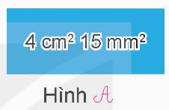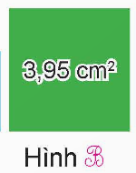  - GV mời HS nêu kết quả.  - Mời các HS khác nhận xét, bổ sung.  - GV nhận xét tuyên dương (sửa sai) | a) 8 m² 75 dm² = 8,75 m²  3 m² 6 dm² = 3,06 m²  120 dm² = 1,2 m²  b) 4 dm² 25 cm² = 4,25 dm²  2 dm² 5 cm² = 2,05 dm²  85 cm² = 0,85 dm²  - HS đọc đề bài, cả lớp theo dõi..  - HS làm việc cá nhân.  - 2HS đổi vở, chữa bài cho nhau, thống nhất kết quả.  - Các nhóm báo cáo kết quả.  - Các nhóm khác nhận xét, bổ sung.  Lắng nghe, (sửa sai nếu có)  - HS đọc và xác định yêu cầu của đề bài.  - HS nêu kết quả.  + Đổi đơn vị diện tích của hai hình về cùng đơn vị đo.  4 cm² 15 mm² = 4,15 cm²  + So sánh 3,95 cm² < 4,15 cm²  Kết quả:  Mai nói: Hình A có diện tích lớn hơn => Đ  Việt nói: Hình B có diện tích lớn hơn => S  - HS nhận xét bổ sung.  - HS lắng nghe.
3. Vận dụng trải nghiệm.
- Mục tiêu:
+ Củng cố những kiến thức đã học trong tiết học để học sinh khắc sâu nội dung.
+ Vận dụng kiến thức đã học vào thực tiễn. Qua đó HS có cơ hội phát triển năng lực lập luận, tư duy toán học và năng lực giao tiếp toán học.
+ Tạo không khí vui vẻ, hào hứng, lưu luyến sau khi học sinh bài học.
- Cách tiến hành:
- GV tổ chức cho HS chơi trò chơi  “Cầu thang – Cầu trượt”.  - GV yêu cầu HS đọc cách chơi rồi chia sẻ cách chơi với bạn.  - Cách chơi:  + Chơi theo nhóm  + Trò chơi kết thúc khi có người về đích.  - GV tổ chức cho HS chơi theo nhóm.  - Đánh giá tổng kết trò chơi.  - GV nhận xét, dặn dò bài về nhà. |  | - HS lắng nghe trò chơi.  - HS đọc cách chơi rồi chia sẻ cách chơi với bạn.  - Các nhóm lắng nghe luật chơi.  - Các nhóm tham gia chơi.  Các nhóm rút kinh nghiệm.
IV. ĐIỀU CHỈNH SAU BÀI DẠY:

----------------------------------------------

TUẦN 6: CHỦ ĐỀ 3: SỐ THẬP PHÂN
Bài 12: VIẾT SỐ ĐO ĐẠI LƯỢNG DƯỚI DẠNG SỐ THẬP PHÂN (T3)

I. YÊU CẦU CẦN ĐẠT:
1. Năng lực đặc thù:
- Thể hiện được số đo độ dài, khối lượng, dung tích, diện tích bằng cách dùng số thập phân.
- Vận dụng giải các bài tập, bài toán thực tế liên quan đến các nội dung về số thập phân.
- HS có cơ hội phát triển năng lực lập luận, tư duy toán học và năng lực giao tiếp toán học.
2. Năng lực chung.
- Năng lực tự chủ, tự học: Chủ động tích cực củng cố kiến thức về viết đô đo các đại lượng dưới dạng số thập phân.
- Năng lực giải quyết vấn đề và sáng tạo: Vận dụng được kiến thức đã học vào giải các bài tập, bài toán thực tế.
- Năng lực giao tiếp và hợp tác: Có thói quen trao đổi, thảo luận cùng nhau hoàn thành nhiệm vụ dưới sự hướng dẫn của giáo viên.

3. Phẩm chất.
- Phẩm chất chăm chỉ: Ham học hỏi tìm tòi để hoàn thành tốt nội dung học tập.
- Phẩm chất trách nhiệm: Có ý thức trách nhiệm với lớp, tôn trọng tập thể.
II. ĐỒ DÙNG DẠY HỌC
- SGK và các thiết bị, học liệu và đồ dùng phục vụ cho tiết dạy.

III. HOẠT ĐỘNG DẠY HỌC

Hoạt động của giáo viên |  |  | Hoạt động của học sinh
1. Khởi động:
- Mục tiêu:
+ Tạo không khí vui vẻ, phấn khởi trước giờ học.
+ Thông qua khởi động, giáo viên dẫn dắt bài mới hấp dẫn để thu hút học sinh tập trung.
- Cách tiến hành:
- GV yêu cầu HS nêu lại cách thực hiện viết số đo diện tích và đo độ dài dưới dạng số thập phân.  - GV yêu cầu HS viết kết quả vào bảng con.  a) 43 dm² = .......... m²  17 dm² 5 cm² = …….. dm²  2 cm² 35 mm² = …….. cm²  b) 6 m 9 dm = ………….. m  8 dm 5 cm = …………. dm  3 cm 7 mm = ………… mm  - GV nhận xét, tuyên dương.  - GV dẫn dắt vào bài mới. |  |  | HS quan sát hình ảnh và đọc thông tin trong SGK trang 44.  - HS viết kết quả vào bảng con.  a) 0, 43 m²  17, 05 dm²  2, 35 mm²  b) 6,9 m  8,5 dm  3,7 mm
2. Hoạt động
- Mục tiêu:
+ Thể hiện được số đo độ dài, khối lượng, dung tích, diện tích bằng cách dùng số thập phân.
- Cách tiến hành:
Bài 1. Tìm số thập phân thích hợp.  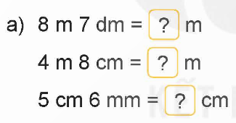  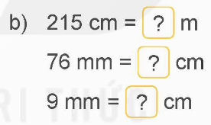  - GV yêu cầu HS đọc đề bài.  - GV mời HS thực hiện cá nhân.  - GV yêu cầu 2 HS ngồi kế bên nhau đổi vở, chữa bài cho nhau, cùng thống nhất kết quả.  - GV gọi HS báo cáo kết quả.  - GV nhận xét.  Bài 2. Các con vật có cân nặng như hình vẽ.  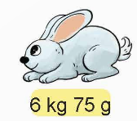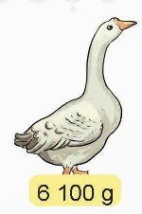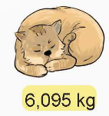  a) Tìm số thập phân thích hợp.  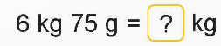  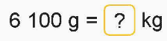  b) Chọn câu trả lời đúng.  Con vật nào nặng nhất?  A. Thỏ B. Ngỗng C. Mèo  - GV yêu cầu HS đọc và xác định yêu cầu của đề bài.  - GV mời HS nêu kết quả.  - Mời các HS khác nhận xét, bổ sung.  - GV nhận xét tuyên dương (sửa sai)  Bài 3.  a) Tìm sô thập phân thích hợp.  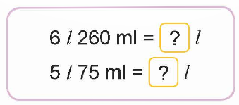  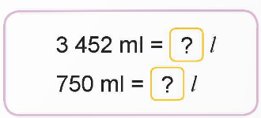  b) Sắp xếp các số thập phân tìm được ở câu a theo thứ tự từ bé đến lớn.  - GV yêu cầu HS đọc đề bài.  - GV mời HS thực hiện cá nhân.  - GV yêu cầu 2 HS ngồi kế bên nhau đổi vở, chữa bài cho nhau, cùng thống nhất kết quả.  - GV gọi HS báo cáo kết quả.  - GV nhận xét. | a) 8 m 7 dm = 8,7 m  4 m 8 cm = 4, 08 m  5 cm 6 mm = 5,6 cm  b) 215 cm = 2,15 m  76 mm = 7,6 cm  9 mm = 0,9 cm  - HS đọc đề bài, cả lớp theo dõi.  - HS làm việc cá nhân.  - 2HS đổi vở, chữa bài cho nhau, thống nhất kết quả.  - Các nhóm báo cáo kết quả.  - Các nhóm khác nhận xét, bổ sung.  Lắng nghe, (sửa sai nếu có)  a.  6 kg 75 g = 6,075 kg  6 100 g = 6,100 kg  b.  Đáp án B. Ngỗng  - HS đọc và xác định yêu cầu của đề bài.  - HS nêu kết quả.  b) Dựa vào câu a. So sánh  6,075 kg < 6,095 kg < 6,100 kg  Nên Ngỗng là con vật nặng nhất.  - HS nhận xét bổ sung.  - HS lắng nghe.  a.  6 l 260 ml = 6, 260 l  5 l 75 ml = 5, 075 l  3 452 ml = 3, 452 l  750 ml = 0,750 l  b. 0, 750; 3, 452; 5, 075; 6, 260  - HS đọc đề bài, cả lớp theo dõi.  - HS làm việc cá nhân.  - 2HS đổi vở, chữa bài cho nhau, thống nhất kết quả.  - Các nhóm báo cáo kết quả.  - Các nhóm khác nhận xét, bổ sung.  Lắng nghe, (sửa sai nếu có)
3. Vận dụng trải nghiệm.
- Mục tiêu:
+ Củng cố những kiến thức đã học trong tiết học để học sinh khắc sâu nội dung.
+ Vận dụng kiến thức đã học vào thực tiễn. Qua đó HS có cơ hội phát triển năng lực lập luận, tư duy toán học và năng lực giao tiếp toán học.
+ Tạo không khí vui vẻ, hào hứng, lưu luyến sau khi học sinh bài học.
- Cách tiến hành:
Bài 4. Chọn câu trả lời đúng.  - GV yêu cầu HS quan sát hình ảnh và đọc thông tin trong SGK trang 46.  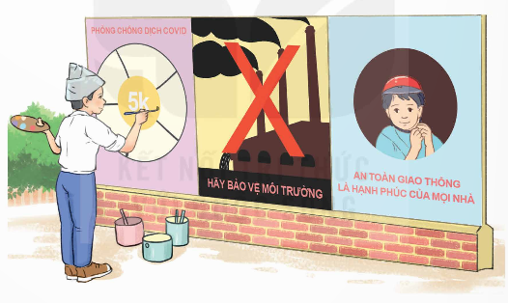  - GV yêu cầu HS thảo luận nhóm đôi thống nhất kết quả.  - GV yêu cầu HS nêu kết quả và cách thực hiện.  - GV nhận xét, tuyên dương.  - GV nhận xét tiết dạy.  - GV dặn dò bài về nhà. |  | - HS quan sát hình ảnh và đọc thông tin.  - HS thảo luận nhóm đôi thống nhất kết quả.  - HS nêu kết quả và cách thực hiện.  + Viết số đo diện tích dưới dạng số thập phân.  5 m² 8 dm² = 5,08 m²  5 m² 9 dm² = 5,09 m²  + So sánh các số thập phân.  5, 08 < 5,09 < 5,3  Vậy: Bức tranh về An toàn giao tông có diện tích bé nhất.  Đáp án B.  - Các nhóm khác nhận xét.  - HS lắng nghe, rút kinh nghiệm.
IV. ĐIỀU CHỈNH SAU BÀI DẠY:

TUẦN 6: CHỦ ĐỀ 3: SỐ THẬP PHÂN
Bài 13: LÀM TRÒN SỐ THẬP PHÂN (T1)

I. YÊU CẦU CẦN ĐẠT:
1. Năng lực đặc thù:
- Làm tròn được số thập phân đến số tự nhiên gần nhất, đến hàng phần mười, đến hàng phần trăm …..
- Vận dụng làm tròn, ước lượng số thập phân trong giải các bài tập, bài toán thực tế.
- Giải quyết được một số vấn đề thực tiễn gắn với số đo diện tích.
2. Năng lực chung.
- Năng lực tự chủ, tự học: Chủ động tích cực thực hiện được việc làm tròn được số thập phân đến số tự nhiên gần nhất, đến hàng phần mười, đến hàng phần trăm ….. .
- Năng lực giải quyết vấn đề và sáng tạo: Vận dụng được kiến thức đã học vào giải các bài tập, bài toán thực tế.
- Năng lực giao tiếp và hợp tác: Có thói quen trao đổi, thảo luận cùng nhau hoàn thành nhiệm vụ dưới sự hướng dẫn của giáo viên.

3. Phẩm chất.
- Phẩm chất chăm chỉ: Ham học hỏi tìm tòi để hoàn thành tốt nội dung học tập.
- Phẩm chất trách nhiệm: Có ý thức trách nhiệm với lớp, tôn trọng tập thể.
II. ĐỒ DÙNG DẠY HỌC
- SGK và các thiết bị, học liệu và đồ dùng phục vụ cho tiết dạy.

III. HOẠT ĐỘNG DẠY HỌC

Hoạt động của giáo viên | Hoạt động của học sinh
1. Khởi động:
- Mục tiêu:
+ Tạo không khí vui vẻ, phấn khởi trước giờ học.
+ Thông qua khởi động, giáo viên dẫn dắt bài mới hấp dẫn để thu hút học sinh tập trung.
- Cách tiến hành:
- GV yêu cầu HS quan sát hình ảnh và đọc thông tin trong SGK trang 47.  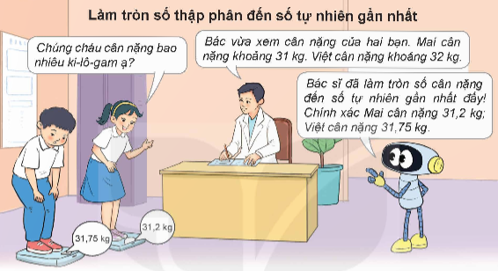  - GV và HS cùng chia sẻ thông tin.  - GV yêu cầu HS nhắc lại cách làm tròn số tự nhiên đã học ở lớp 4.  - GV hướng dẫn cách làm tròn số thập phân đến số tự nhiên gần nhất.  + Ta so sánh chữ số ở hàng phần mười với 5.  + Nếu chữ số ở hàng phần mười bé hơn 5 thì làm tròn xuống.  Nếu chữ số ở hàng phần mười bằng hoặc lớn hơn 5 thì làm tròn lên.  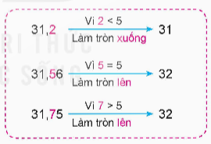  - GV yêu cầu HS chia sẻ cách làm tròn số thập phân đến số tự nhiên gần nhất theo nhóm đôi.  - GV mời HS đọc phần ghi nhớ cách làm tròn số thập phân đến số tự nhiên gần nhất ở khung xanh trong SGK trang 47.  - GV Nhận xét, tuyên dương.  - GV dẫn dắt vào bài mới. | - HS quan sát hình ảnh và đọc thông tin.  - HS chia sẻ thông tin.  - HS nhắc lại cách làm tròn số tự nhiên đã học ở lớp 4.  - HS lắng nghe.  - HS đọc phần ghi nhớ cách làm tròn số thập phân đến số tự nhiên ở khung xanh trong SGK trang 47.  Khi làm tròn số thập phân đến số tự nhiên gần nhất, ta so sánh chữ số ở hàng phần mười với 5. Nếu chữ số hàng phần mười bé hơn 5 thì làm tròn xuống, còn lại thì làm tròn lên.
2. Hoạt động
- Mục tiêu:
+ Làm tròn được số thập phân đến số tự nhiên gần nhất, đến hàng phần mười, đến hàng phần trăm …..
- Cách tiến hành:
Bài 1. Làm tròn số thập phân đến số tự nhiên gần nhất.  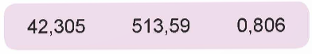  - GV yêu cầu HS đọc đề bài.  - GV mời HS thực hiện cá nhân.  - GV yêu cầu 2 HS ngồi kế bên nhau đổi vở, chữa bài cho nhau, cùng thống nhất kết quả.  - GV gọi HS chia sẻ kết quả.  - GV yêu cầu HS nêu cách làm  - GV nhận xét.  Bài 2. Chiều cao, cân nặng chuẩn của trẻ 10 tuổi theo Tổ chức Y tế Thế giới (WHO) như sau:  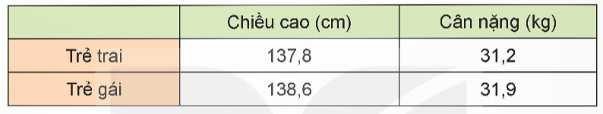  Em hãy làm tròn các số đo trong bảng đến số tự nhiên gần nhất.  - GV yêu cầu HS đọc yêu cầu của đề bài.  - GV yêu cầu HS cho biết;  + Chiều cao của bé trai, bé gái khoảng bao nhiêu xăng-ti-mét?  + Cân nặng của bé trai, bé gái khoảng bao nhiêu xăng-ti-mét?  - GV yêu cầu HS làm bài cá nhân vào vở.  - GV yêu cầu 2 HS ngồi kế bên nhau đổi vở, chữa bài cho nhau, cùng thống nhất kết quả.  - GV gọi HS chia sẻ kết quả.  - Mời các HS khác nhận xét, bổ sung.  - GV nhận xét tuyên dương (sửa sai). | - HS đọc đề bài, cả lớp theo dõi..  - HS làm việc cá nhân.  - 2HS đổi vở, chữa bài cho nhau, thống nhất kết quả.  - Các nhóm chia sẻ kết quả.  + 42, 305 = 42  513, 59 = 514  0,806 = 1  - Các nhóm khác nhận xét, bổ sung.  - HS nêu cách làm.  - Lắng nghe, (sửa sai nếu có)  - HS đọc yêu cầu của đề bài.  - HS làm bài cá nhân vào vở.  - 2 HS ngồi kế bên nhau đổi vở, chữa bài cho nhau, cùng thống nhất kết quả.  - HS chia sẻ kết quả.  + Chiều cao:  Bé trai: 138 cm  Bé gái: 139 cm  + Cân nặng:  Bé trai: 31 kg  Bé gái: 32 kg  - HS nhận xét bổ sung.  - HS lắng nghe.
3. Vận dụng trải nghiệm.
- Mục tiêu:
+ Củng cố những kiến thức đã học trong tiết học để học sinh khắc sâu nội dung.
+ Vận dụng kiến thức đã học vào thực tiễn. Qua đó HS có cơ hội phát triển năng lực lập luận, tư duy toán học và năng lực giao tiếp toán học.
+ Tạo không khí vui vẻ, hào hứng, lưu luyến sau khi học sinh bài học.
- Cách tiến hành:
- GV yêu cầu HS nhắc lại cách làm tròn số thập phân.  - GV yêu cầu HS làm việc theo nhóm, lập bảng thống kê chiều cao, cân nặng của nhóm như ở bài tập 2 trng SGK trang 48.  - GV mời HS chia sẻ.  - GV nhận xét.  - GV nhận xét, dặn dò bài về nhà. | - HS nhắc lại cách làm tròn số thập phân.  - HS làm việc theo nhóm, lập bảng thống kê chiều cao, cân nặng của nhóm.  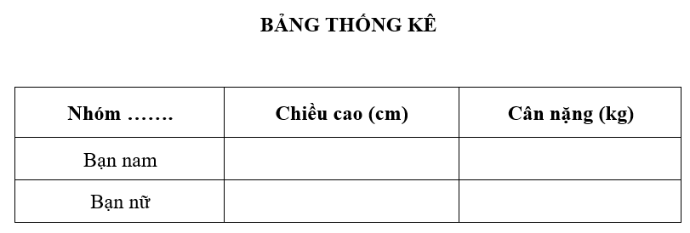  - HS chia sẻ. Lớp nhận xét.  - HS lắng nghe.
IV. ĐIỀU CHỈNH SAU BÀI DẠY:

TUẦN 6: CHỦ ĐỀ 3: SỐ THẬP PHÂN
Bài 13: LÀM TRÒN SỐ THẬP PHÂN (T2)

I. YÊU CẦU CẦN ĐẠT:
1. Năng lực đặc thù:
- Làm tròn được số thập phân đến hàng phần mười, đến hàng phần trăm …..
- Vận dụng làm tròn, ước lượng số thập phân trong giải các bài tập, bài toán thực tế.
- Giải quyết được một số vấn đề thực tiễn gắn với số đo diện tích.
2. Năng lực chung.
- Năng lực tự chủ, tự học: Chủ động tích cực thực hiện được việc làm tròn được số thập phân đến số tự nhiên gần nhất, đến hàng phần mười, đến hàng phần trăm ….. .
- Năng lực giải quyết vấn đề và sáng tạo: Vận dụng được kiến thức đã học vào giải các bài tập, bài toán thực tế.
- Năng lực giao tiếp và hợp tác: Có thói quen trao đổi, thảo luận cùng nhau hoàn thành nhiệm vụ dưới sự hướng dẫn của giáo viên.

3. Phẩm chất.
- Phẩm chất chăm chỉ: Ham học hỏi tìm tòi để hoàn thành tốt nội dung học tập.
- Phẩm chất trách nhiệm: Có ý thức trách nhiệm với lớp, tôn trọng tập thể.
II. ĐỒ DÙNG DẠY HỌC
- SGK và các thiết bị, học liệu và đồ dùng phục vụ cho tiết dạy.

III. HOẠT ĐỘNG DẠY HỌC

Hoạt động của giáo viên |  | Hoạt động của học sinh
1. Khởi động:
- Mục tiêu:
+ Tạo không khí vui vẻ, phấn khởi trước giờ học.
+ Thông qua khởi động, giáo viên dẫn dắt bài mới hấp dẫn để thu hút học sinh tập trung.
- Cách tiến hành:
- GV yêu cầu HS quan sát hình ảnh và đọc thông tin trong SGK trang 48.  a) Làm tròn số thập phân đến hàng mười.  b) Làm tròn số thập phân đến hàng trăm.  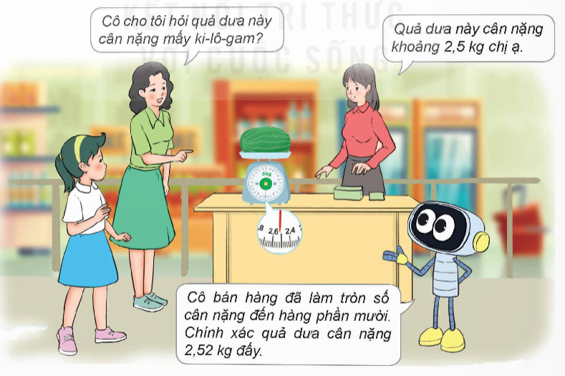  - GV và HS cùng chia sẻ thông tin.  - GV yêu cầu HS nhắc lại cách làm tròn số thập phân đến số tự nhiên gần nhất.  - GV hướng dẫn HS làm tròn số thập phân đến hàng phần mười.  + So sánh chữ số ở hàng phần trăm với 5.  + Nếu chữ số ở hàng phần trăm bé hơn 5 thì làm tròn xuống.  Nếu chữ số ở hàng phần trăm bằng hoặc lớn hơn 5 thì làm tròn lên.  - GV hướng dẫn HS làm tròn số thập phân đến hàng phần trăm.  + So sánh chữ số ở hàng phần nghìn với 5.  + Nếu chữ số ở hàng phần nghìn bé hơn 5 thì làm tròn xuống.  Nếu chữ số ở hàng phần nghìn bằng hoặc lớn hơn 5 thì làm tròn lên.  - GV yêu cầu HS đọc phần ghi nhớ cách làm tròn số thập phân đến hàng phần mười và hàng phần trăm ở khung xanh trong SGK trang 49.  - GV Nhận xét, tuyên dương.  - GV dẫn dắt vào bài mới. |  | - HS quan sát hình ảnh và đọc thông tin.  - HS chia sẻ thông tin.  - HS nhắc lại cách làm tròn số thập phân đến số tự hiên gần nhất.  + Làm tròn số thập phân đến hàng phần mười.  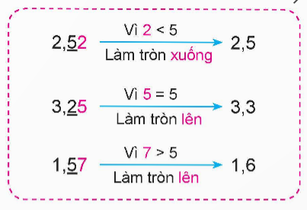  - Làm tròn số thập phân đến hàng phần trăm.  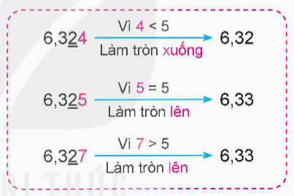  - HS đọc phần ghi nhớ  + Khi làm tròn số thập phân đến hàng phần mười, ta so sánh chữ số ở hàng phần trăm với 5. Nếu chữ số ở hàng phần trăm bé hơn 5 thì làm tròn xuống, còn lại thì làm tròn lên.  + Khi làm tròn số thập phân đến hàng phần trăm, ta so sánh chữ số ở hàng phần nghìn với 5. Nếu chữ số ở hàng phần nghìn bé hơn 5 thì làm tròn xuống, còn lại thì làm tròn lên.  - HS lắng nghe.
2. Hoạt động
- Mục tiêu:
+ Làm tròn được số thập phân đến hàng phần mười, đến hàng phần trăm …..
+ Vận dụng làm tròn, ước lượng số thập phân trong giải các bài tập, bài toán thực tế.
- Cách tiến hành:
Làm tròn các số thập phân:  9, 345; 21, 663; 0,451  a) Đến phần mười.  b) Đến hàng phần trăm.  - GV mời HS đọc đề bài.  - GV yêu cầu HS làm bài vào vở.  - GV yêu cầu 2 HS ngồi kế bên nhau đổi vở, chữa bài cho nhau, cùng thống nhất kết quả.  - GV gọi HS chia sẻ kết quả.  - GV nhận xét.  Bài 1. Đ, S?  Làm tròn 139,7 đến số tự nhiên gần nhất.  a) Việt nói: Đường chéo màn hình ti vi dài khoảng 139 cm.   b) Nam nói; Đường chéo màn hình ti vi dài khoảng 140 cm.D.  - GV yêu cầu HS đọc yêu cầu của đề bài.  - GV yêu cầu HS làm bài cá nhân vào vở.  - GV yêu cầu 2 HS ngồi kế bên nhau đổi vở, chữa bài cho nhau, cùng thống nhất kết quả.  - GV gọi HS chia sẻ kết quả.  - Mời các HS khác nhận xét, bổ sung.  - GV nhận xét tuyên dương (sửa sai). | - HS đọc đề bài, cả lớp theo dõi..  - HS làm bài vào vở.  - 2HS đổi vở, chữa bài cho nhau, thống nhất kết quả.  - Các nhóm chia sẻ kết quả.  + Làm tròn số thập phân đến:  a) Hàng phần mười  9,345 = 9,3  21, 663 = 22,7  0,4571 = 0,5  - Các nhóm khác nhận xét, bổ sung.  - Lắng nghe, (sửa sai nếu có)  - HS đọc yêu cầu của đề bài.  - HS làm bài cá nhân vào vở.  - 2 HS ngồi kế bên nhau đổi vở, chữa bài cho nhau, cùng thống nhất kết quả.  - HS chia sẻ kết quả.  139,7 = 140.  - S  - Đ  - HS nhận xét bổ sung.  - HS lắng nghe.
3. Vận dụng trải nghiệm.
- Mục tiêu:
+ Củng cố những kiến thức đã học trong tiết học để học sinh khắc sâu nội dung.
+ Vận dụng kiến thức đã học vào thực tiễn. Qua đó HS có cơ hội phát triển năng lực lập luận, tư duy toán học và năng lực giao tiếp toán học.
+ Tạo không khí vui vẻ, hào hứng, lưu luyến sau khi học sinh bài học.
- Cách tiến hành:
Bài 2. Làm tròn số Pi đến hàng phần mười, hàng phần trăm.  Pi: 3,141592  - GV yêu cầu HS đọc yêu cầu bài.  - GV yêu cầu HS thảo luận nhóm đôi, thống nhất kết quả.  - GV gọi HS nêu kết quả.  - GV nhận xét.  - GV yêu cầu HS thảo luận theo nhóm để ước lượng số đo diện tích của một số đồ vật trong lớp.  - GV nhận xét, dặn dò bài về nhà. | - HS đọc yêu cầu bài.  - HS thảo luận nhóm đôi, thống nhất kết quả.  - HS nêu kết quả.  + Làm tròn số Pi đến hàng phần mười  3,141592 = 3,1  + Làm tròn số Pi đến hàng phần trăm  3,141592 = 3,14  - HS lắng nghe.  - HS thảo luận theo nhóm.  - HS lắng nghe.
IV. ĐIỀU CHỈNH SAU BÀI DẠY:

TUẦN 6: CHỦ ĐỀ 3: MỘT SỐ ĐƠN VỊ ĐO DIỆN TÍCH
Bài 14: LUYỆN TẬP CHUNG (T1)

I. YÊU CẦU CẦN ĐẠT:
1. Năng lực đặc thù:
- Hệ thống, củng cố kiến thức về số thập phân, so sánh số thập phân, viết số đo đại lượng dưới dạng số thập phân, làm tròn số thập phân.
- Vận dụng giải các bài tập, bài toán thực tế liên quan đến các nội dung về số thập phân.
- HS có cơ hội phát triển năng lực lập luận, tư duy toán học và năng lực giao tiếp toán học.
2. Năng lực chung.
- Năng lực tự chủ, tự học: Chủ động tích cực củng cố kiến thức về số thập phân, so sánh số thập phân, viết số đo đại lượng dưới dạng số thập phân, làm tròn số thập phân.
- Năng lực giải quyết vấn đề và sáng tạo: Vận dụng được kiến thức đã học vào giải các bài tập, bài toán thực tế.
- Năng lực giao tiếp và hợp tác: Có thói quen trao đổi, thảo luận cùng nhau hoàn thành nhiệm vụ dưới sự hướng dẫn của giáo viên.

3. Phẩm chất.
- Phẩm chất chăm chỉ: Ham học hỏi tìm tòi để hoàn thành tốt nội dung học tập.
- Phẩm chất trách nhiệm: Có ý thức trách nhiệm với lớp, tôn trọng tập thể.
II. ĐỒ DÙNG DẠY HỌC
- SGK và các thiết bị, học liệu và đồ dùng phục vụ cho tiết dạy.

III. HOẠT ĐỘNG DẠY HỌC

Hoạt động của giáo viên |  |  | Hoạt động của học sinh
1. Khởi động:
- Mục tiêu:
+ Tạo không khí vui vẻ, phấn khởi trước giờ học.
+ Thông qua khởi động, giáo viên dẫn dắt bài mới hấp dẫn để thu hút học sinh tập trung.
- Cách tiến hành:
- GV tổ chức trò chơi để khởi động bài học.  + Câu 1: Phân số $\frac{3}{100}$ được viết dưới dạng số thập phân là:  A. 0,3 B. 0,03 C. 0,003 D. 0,0003  + Câu 2: Chọn dấu thích hợp điền vào chỗ chấm  7,268 ........ 7,38  A. < B. > C. =  + Câu 3: Giá trị của chữ số 6 trong số thập phân 23, 867 là  A. $\frac{6}{10}$ B. $\frac{6}{100}$ B. $\frac{6}{1000}$ D. $\frac{6}{10000}$  - GV Nhận xét, tuyên dương.  - GV dẫn dắt vào bài mới. |  |  | - HS tham gia trò chơi  1. Đáp án B  2. Đáp án A  3. Đáp án B  - HS lắng nghe.
2. Hoạt động
- Mục tiêu:
+ Củng cố kiến thức về số thập phân, so sánh số thập phân, viết số đo đại lượng dưới dạng số thập phân, làm tròn số thập phân.
- Cách tiến hành:
Bài 1. Nêu số thập phân thích hợp.  - GV yêu cầu HS đọc đề bài.  - GV mời HS thực hiện cá nhân.  - GV yêu cầu 2 HS ngồi kế bên nhau đổi vở, chữa bài cho nhau, cùng thống nhất kết quả.  - GV gọi HS báo cáo kết quả.  - GV nhận xét.  Bài 2.  a) Tìm số thập phân thích hợp  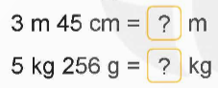  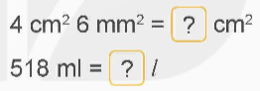  b) Số?  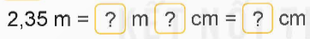  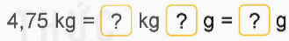  - GV yêu cầu HS đọc đề bài.  - GV mời HS nêu kết quả.  - Mời các HS khác nhận xét, bổ sung.  - GV nhận xét tuyên dương (sửa sai).  Bài 3. Quan sát các số thập phân trong bảng rồi làm tròn.  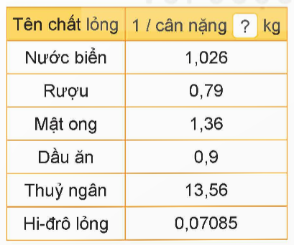  - GV yêu cầu HS nêu kết quả.  - GV nhận xét, tuyên dương. | - HS đọc đề bài, cả lớp theo dõi..  - HS làm việc cá nhân.  - 2HS đổi vở, chữa bài cho nhau, thống nhất kết quả.  - Các nhóm báo cáo kết quả.  + 37,364  + 508,42  + 0,025  + 1000,071  - Các nhóm khác nhận xét, bổ sung.  - Lắng nghe, (sửa sai nếu có)  a)  3 m 45 cm = 3, 45 m  5 kg 256 g = 5, 256 kg  4 cm² 6 mm² = 4,06 cm²  518 ml = 0, 518 l  b)  2,35 m = 2 m 35 cm = 235 cm  4,75 kg = 4 kg 75 g = 4075 g  - HS đọc đề bài.  - HS nhận xét bổ sung.  a) Làm tròn đến số tự nhiên gần nhất các số thập phân ứng với dầu ăn và thuỷ ngân.  Dầu ăn: 0,9 = 1  Thuỷ Ngân: 13,56 = 14  b) Làm tròn đến hàng phần mười các số thập phân ứng với rượu và mật ong.  Rượu: 0,79 = 0,8  Mật ong: 1,36 = 1,4  c) Làm tròn đến hàng phần trăm các số thập phân ứng với nước biển và hi-đrô lỏng.  Nước biển: 1.026 = 1,03  Hi-đrô lỏng: 1.07085 = 0,070  - HS nêu kết quả.  - HS lắng nghe.
3. Vận dụng trải nghiệm.
- Mục tiêu:
+ Củng cố những kiến thức đã học trong tiết học để học sinh khắc sâu nội dung.
+ Vận dụng kiến thức đã học vào thực tiễn. Qua đó HS có cơ hội phát triển năng lực lập luận, tư duy toán học và năng lực giao tiếp toán học.
+ Tạo không khí vui vẻ, hào hứng, lưu luyến sau khi học sinh bài học.
- Cách tiến hành:
Bài 4. Từ năm thẻ 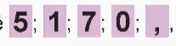 hãy lập tất cả các số thập phân bé hơn 1.  - GV phát cho mối nhóm các thẻ ghi số và dấu phẩy.  - GV yêu cầu HS thảo luận nhóm thành lập tất cả các số thập phân từ năm thẻ số.  - GV nhận xét, dặn dò bài về nhà. |  | - HS lắng nghe trò chơi.  - Nhóm nhận thẻ số và thẻ dấu phẩy.  - HS thảo luận nhóm.  - Các nhóm nhận xét.  Các nhóm rút kinh nghiệm.
IV. ĐIỀU CHỈNH SAU BÀI DẠY:

